Аналитический отчёт о проделанной работе за 2024 – 2025 год в рамках пилотной площадке «Азбука. Екатеринбург»

МАДОУ № 324

**Цель проекта:** Ознакомление детей с достопримечательностями Екатеринбурга через игровую и образовательную деятельность с использованием рабочей тетради «Азбука. Екатеринбург».

**Воспитатели:** Панова Л.Н, Перевозчикова Е.С

**Задачи:**

* Познакомить детей с алфавитом через достопримечательности, улицы, известные места и символы Екатеринбурга.
* Расширить знания детей о культуре, истории и архитектуре города
* Формировать чувство гордости за культурное наследие Екатеринбурга.
* Поощрять совместную деятельность детей и родителей

В сентябре 2024 года стартовал проект «Азбука. Екатеринбург», цель которого — познакомить детей и их семьи с культурным наследием города в увлекательной форме. В течение учебного года участники исследовали достопримечательности, каждая из которых соответствовала определённой букве алфавита.

Занятия проходили в разных форматах: интерактивные презентации и экскурсии. Дети не только узнавали новое, но и сами становились исследователями — разгадывали загадки, искали ответы на вопросы и открывали для себя знаковые места Екатеринбурга.

Важной частью проекта стало участие родителей. Многие семьи с энтузиазмом делились впечатлениями, публикуя фотоотчёты и предлагая новые маршруты для прогулок.

Проект получил множество положительных отзывов. Участники отметили, что узнали много интересного о родном городе. На итоговом собрании родители предложили дополнительные форматы взаимодействия — например, мастер-классы по созданию путеводителей.

Одна семья приняла участие в конкурсе «Национальная кухня Урала». Трудности возникли в привлечение родмителей в конкурсы.

Проект «Азбука. Екатеринбург» успешно реализовал свою основную цель – познакомить детей с культурным и историческим наследием города через интерактивное изучение алфавита. Вовлечение дошкольников и их семей в исследование достопримечательностей доказало свою эффективность:

**Основные итоги:**

* Высокий уровень вовлеченности– в проекте приняли участие 27 воспитанников, большинство из которых активно выполняли задания вместе с родителями.
* Развитие краеведческих знаний – дети не только выучили алфавит, но и узнали о значимых местах Екатеринбурга, их истории и архитектуре.
* Совместная деятельность семей – родители помогали в поиске информации, составлении рассказов и создании фотоматериалов, что укрепило детско-родительское взаимодействие.
* Создание образовательной среды – в группе оформлен тематический уголок с играми, пазлами и фотографиями, что способствует закреплению материала.

**Выявленные сложности:**

* Неравномерная активность родителей – часть семей проявила пассивность в творческих заданиях, что связано с нехваткой времени или мотивации.
* Необходимость дополнительных ресурсов– для повышения вовлечённости требуются более разнообразные форматы (онлайн-квесты, видеоэкскурсии).

**Дальнейшее развитие проекта:**

* Расширить форматы взаимодействия – добавить мастер-классы, виртуальные туры, семейные фестивали.
* Развивать цифровую составляющую – создать мобильное приложение или интерактивную карту с достопримечательностями.

Проект доказал свою актуальность и востребованность. Благодаря сочетанию обучения и игровых методик, проект не только помог выучить алфавит, но и полюбить свой город через игровое обучение. Дальнейшее развитие «Азбуки. Екатеринбург» с учётом предложенных улучшений позволит масштабировать проект и вовлечь ещё больше участников.

**Приложение**

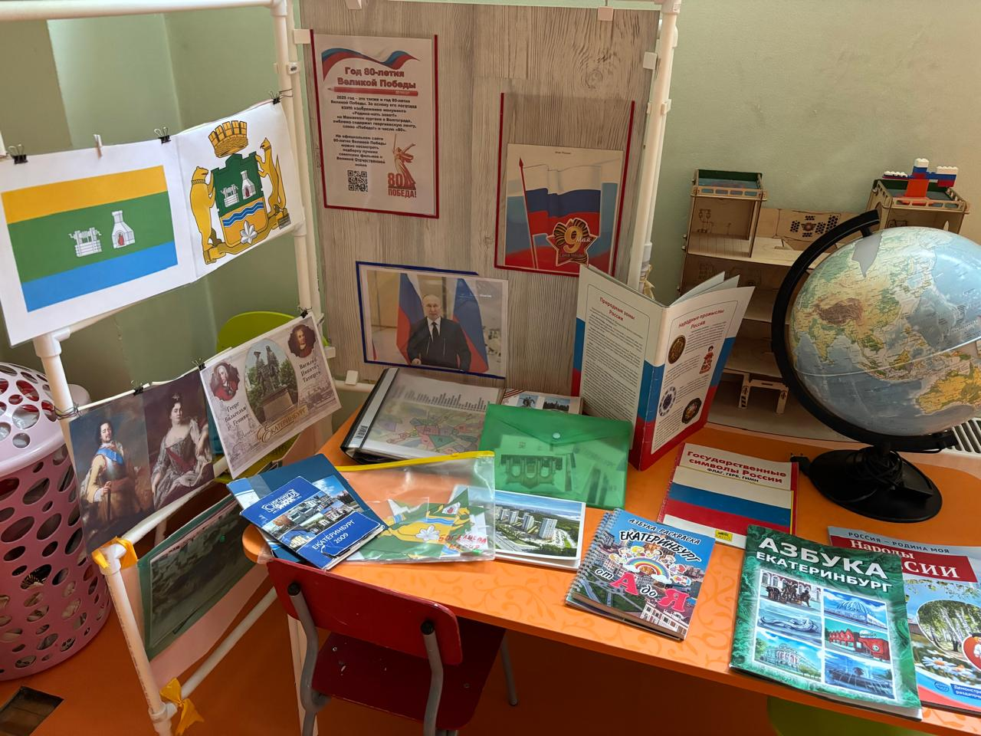

Рис. 1. Тематический уголок в группе